Пружинный силовой хомут Т-болт W2 Homutprof

Хомуты с Т-образным болтом и компенсационной пружиной. Они предназначены к использованию там, где другие хомуты не работают, в вибрационных условиях и резких перепадах температуры в системе. Данные хомуты используются для шлангов/патрубков наддува воздуха, систем охлаждения воздуха, областях с высокой вибрацией, и общепромышленных и механических секторах.
Ширина ленты 19мм,
диаметры от 33 до 340мм.
3/4” (19мм) лента
1/4”(6.4mm) -28 резьбовый T-образный болт
7/16" шестигранная гайка
Стандарт SAE J1508 Тип TB Материал: сталь серии 300 плакир. болтом, гайкой и пружиной.
Рекомендованный момент затяжки – 15Н/м, может быть больше

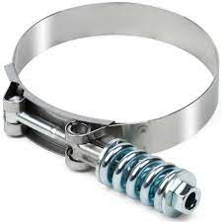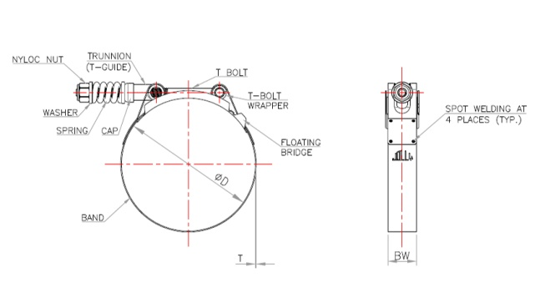

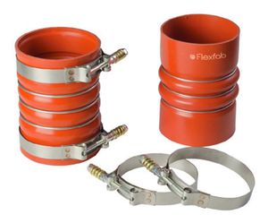

Хомут силовой с Т-болтом W2 40-46мм Homutprof | TBS4046 | 19,0 | 0,6
Хомут силовой с Т-болтом W2 44-50мм Homutprof | TBS4450 | 19,0 | 0,6
Хомут силовой с Т-болтом W2 48-54мм Homutprof | TBS4854 | 19,0 | 0,6
Хомут силовой с Т-болтом W2 57-65мм Homutprof | TBS5765 | 19,0 | 0,6
Хомут силовой с Т-болтом W2 63-71мм Homutprof | TBS6371 | 19,0 | 0,6
Хомут силовой с Т-болтом W2 69-77мм Homutprof | TBS6977 | 19,0 | 0,6
Хомут силовой с Т-болтом W2 75-83мм Homutprof | TBS7583 | 19,0 | 0,6
Хомут силовой с Т-болтом W2 80-89мм Homutprof | TBS8089 | 19,0 | 0,6
Хомут силовой с Т-болтом W2 93-101мм Homutprof | TBS93101 | 19,0 | 0,6
Хомут силовой с Т-болтом W2 100-108мм Homutprof | TBS100108 | 19,0 | 0,6
Хомут силовой с Т-болтом W2 108-116мм Homutprof | TBS108116 | 19,0 | 0,6
Хомут силовой с Т-болтом W2 116-124мм Homutprof | TBS116124 | 19,0 | 0,6

